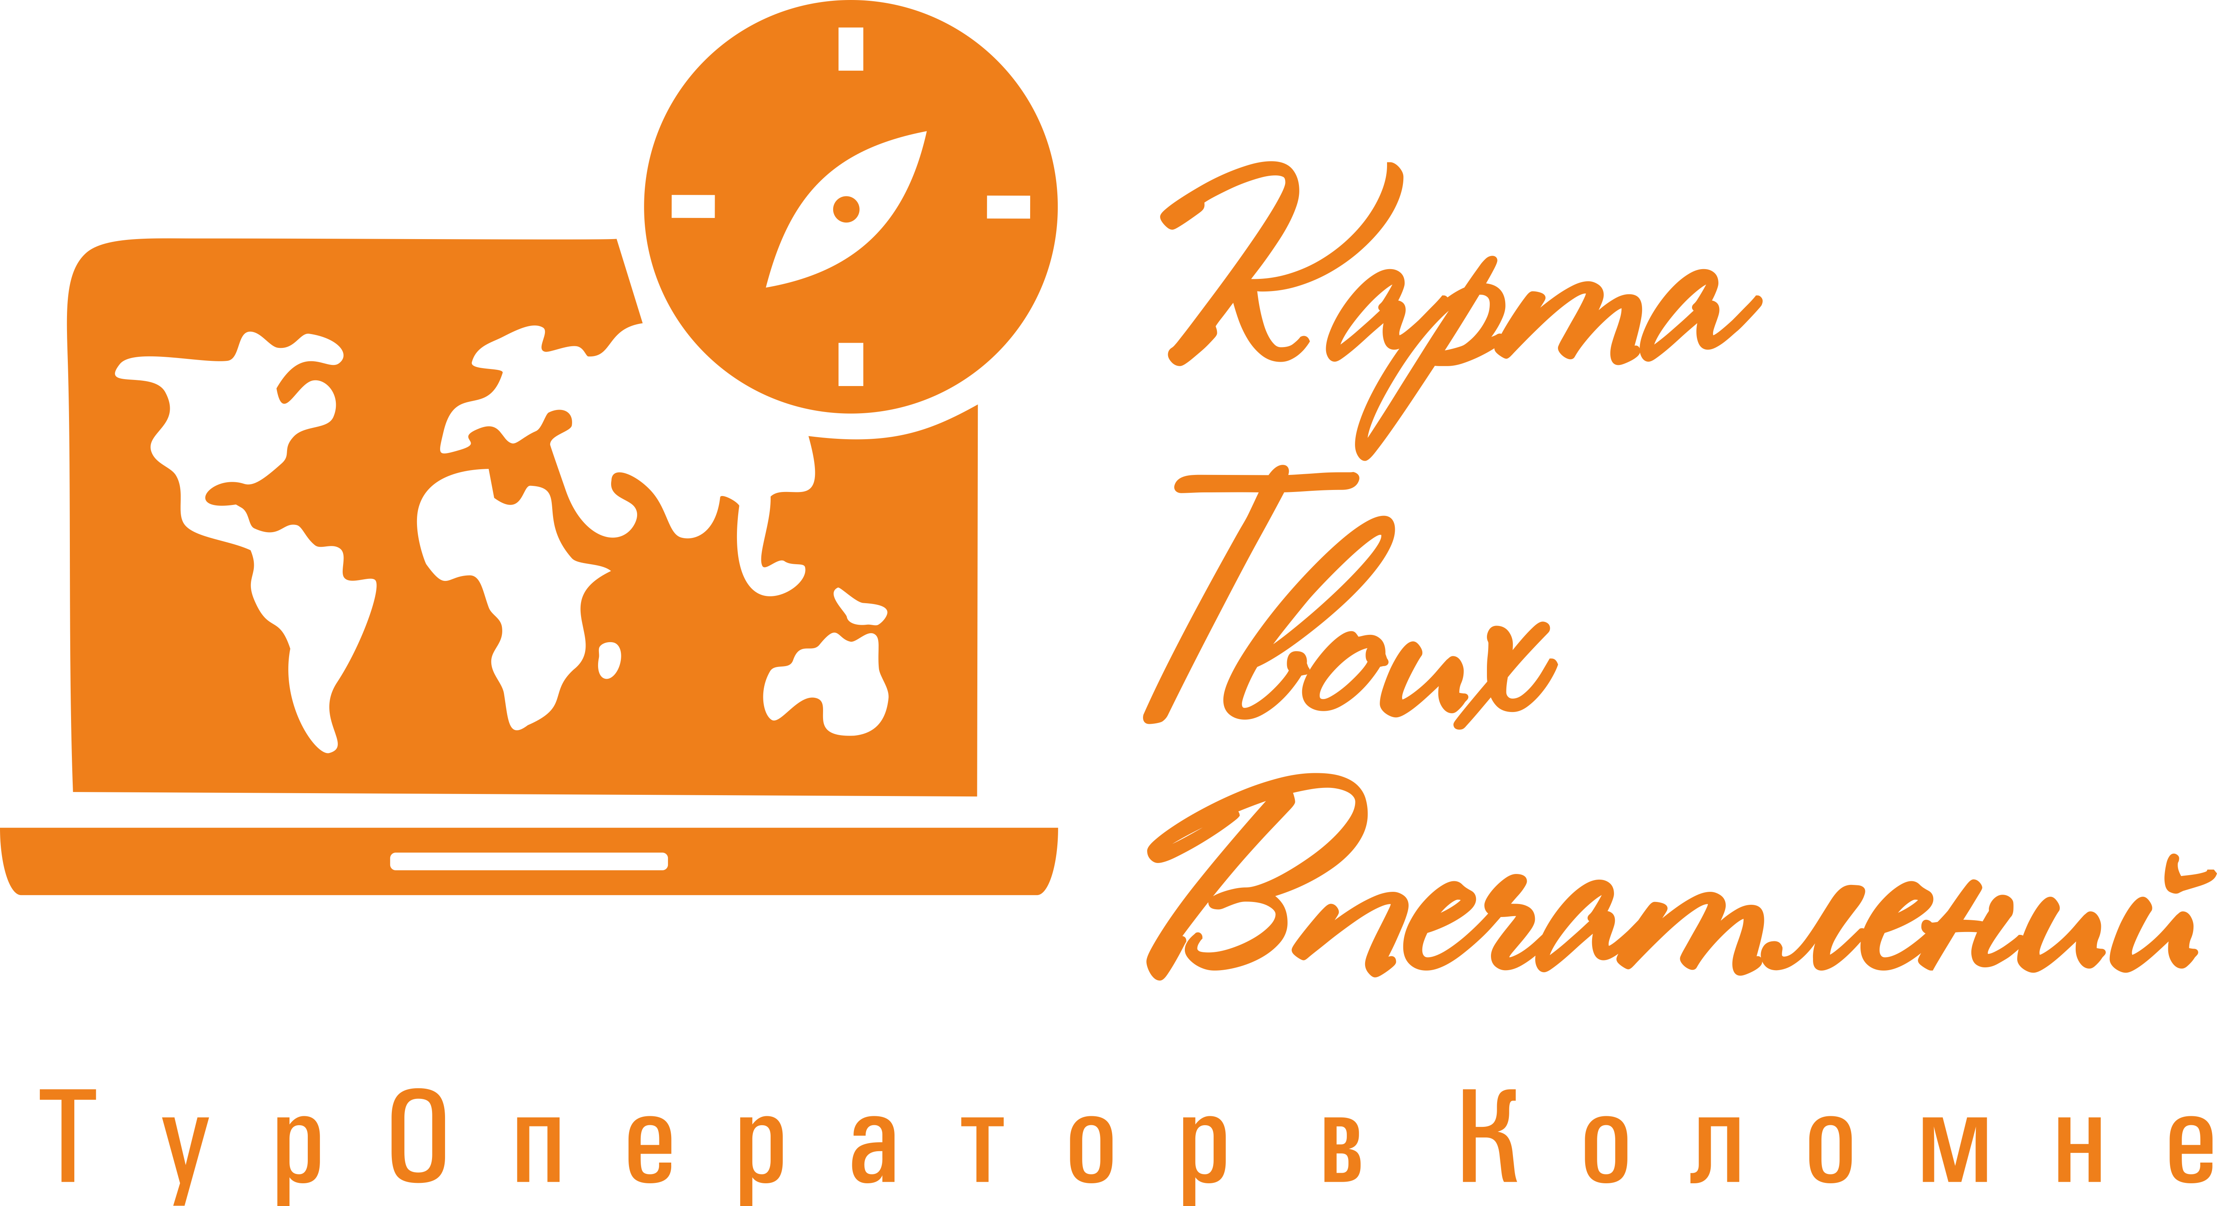 | ООО «Карта Твоих Впечатлений» ИНН 5022079035  М. О. г. Коломна ул. Малышева д.17 офис 30  эл. почта: ktv2024@list.ru  телефоны для связи: +7-915-454-78-52; +7-915-142-74-22

Транспорт: Автобус
Маршрут: г.о. Ступино

«Фермерские приключения на молочной ферме»

Выезд из Коломны

Добро пожаловать на уникальную экскурсию по ферме "ЭкоНивы", где вы сможете погрузиться в атмосферу настоящего сельского хозяйства и узнать много интересного о жизни коров и телят! Присоединяйтесь к нашему фермерскому приключению и откройте для себя мир сельского хозяйства!

Начнётся экскурсия с посещения уютного уголка, где живут милые маленькие телята. Вы сможете понаблюдать, как они играют и общаются друг с другом, а также откроете для себя особенности их кормления и ухода. Сами сможете попоить этих малышей молочком из бутылочки.
Далее мы перейдем к телятам постарше, которые готовятся стать полноценными коровами. Экскурсовод расскажет о процессе роста и развития животных, а также о их роли на ферме.
Знакомство с взрослыми фуражными коровами. Вы сможете увидеть взрослых коров, которые обеспечивают нас вкусным молоком. Узнайте о рационе и условиях содержания этих прекрасных животных, а также о том, как мы заботимся о их здоровье и благополучии.
Посещение доильной установки "Карусель". Не упустим возможность увидеть инновационную доильную установку "Карусель", где проходит процесс дойки коров. Узнаете о современных технологиях, которые помогают фермерам получать качественное молоко.
Вкусные дегустации. После увлекательной экскурсии вас ждут вкусные дегустации молочной продукции под брендом "ЭкоНивы". Попробуете: теплое какао, йогурт, творожки, молоко, кисломолочные продукты, твердый и полутвердый сыр, созданные с любовью из натуральных ингредиентов.
Можно подоить корову на макете животного в полную величину. Фермерская фотозона — это место, где каждый сможет запечатлеть яркие моменты визита на ферму и создать красивые воспоминания о проведённом времени.
Художественный мастер-класс по росписи деревянных коровок завершит день творческим самовыражением по росписи деревянных коровок. Под руководством опытного художника вы создадите уникальное изделие, которое станет замечательным сувениром и напоминанием о нашем посещении.
Подарки для гостей. Каждый участник экскурсии получит приятный подарок – набор молочной продукции от "ЭкоНивы", чтобы вы могли насладиться качественными продуктами и дома.

Отправление домой

В стоимость тура входит: проезд на комфортабельном автобусе, экскурсия по агроферме, дегустация продукции, мастер-класс, презент от «ЭкоНива», сопровождение представителем компании, транспортная страховка, оформление документов в ГИБДД.
*Фирма оставляет за собой право на замену транспорта при наборе группы менее 18 человек на микроавтобус туркласса. Посадочные места будут изменены.
**Фирма оставляет за собой право менять порядок экскурсий, не меняя программы в целом. В случаях непреодолимый силы (форс-мажорах), компания имеет право на замену запланированного экскурсионного объекта не теряя качества.

